Předmětem řešení je vybudování kamerových bodů pro monitorování problémových prostor určenými Městskou policií Ústí nad Labem. Jedná se o prostory parkování u starého krematoria a parkovací prostory vč. prostor kolem podchodu před budovou nového krematoria
Staré krematorium :
Návrh řešení počítá s umístěním jedné ( pevné ) kamery na hlavní budově a jedné ( pevné ) kamery na budově pohřební služby. Prostor který bude monitorován upřesní kamerové zkoušky, které je nutné provést před samotnou instalací .

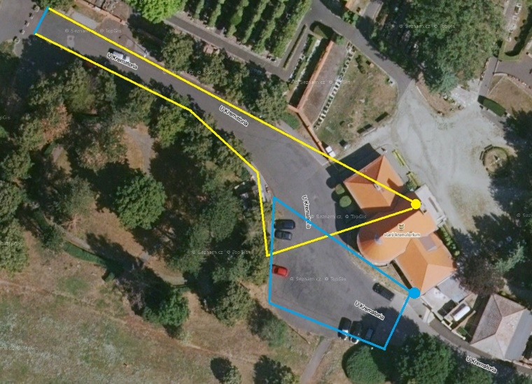
Mapa pokrytí

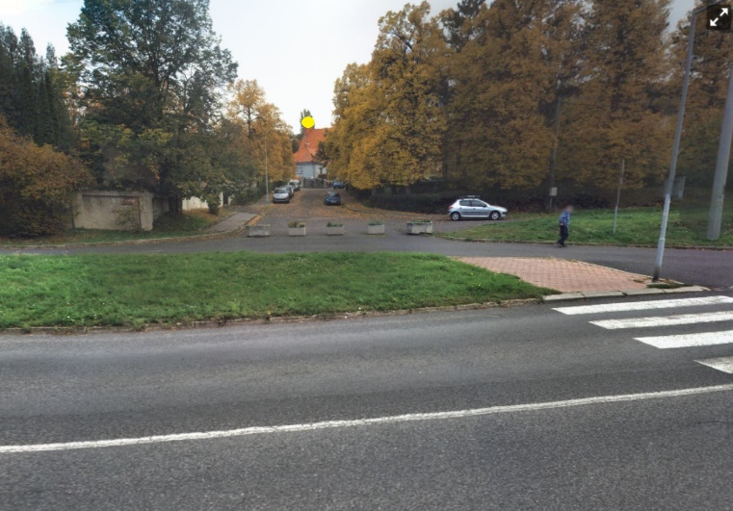
Pohled na umístění kamery

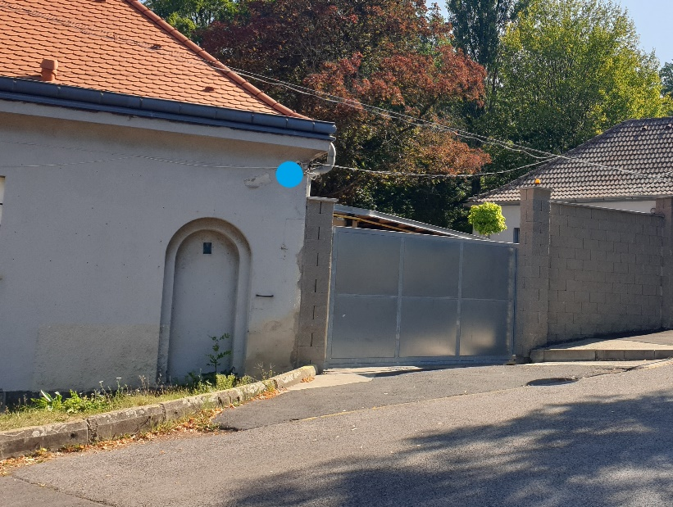
Pohled na umístění kamery

Nové krematorium :
Návrh řešení počítá s umístěním jedné ( pevné ) kamery na hlavní budovu a jedné ( otočné ) kamery na sloup veřejného osvětlení . Prostor který bude monitorován upřesní opět kamerové zkoušky, které je nutné provést před samotnou instalací .

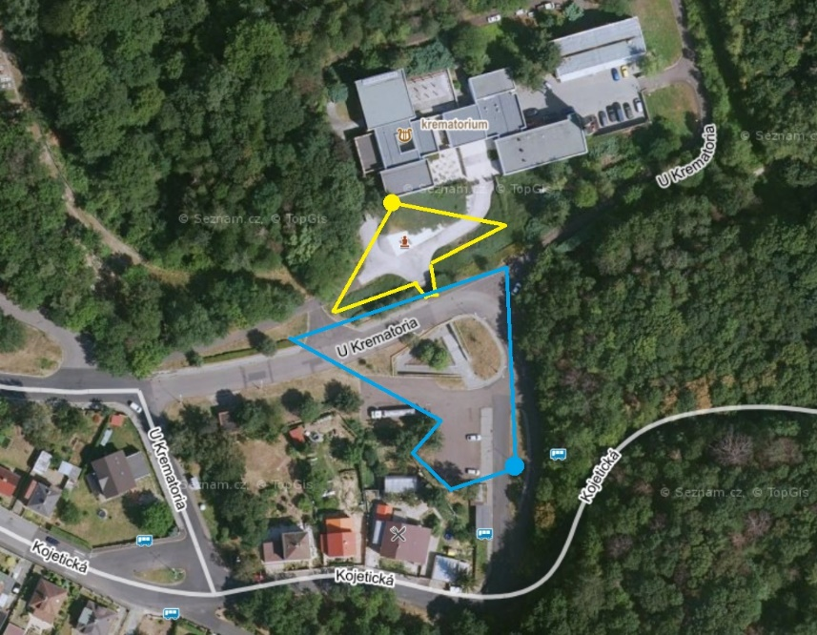

Mapa Pokrytí

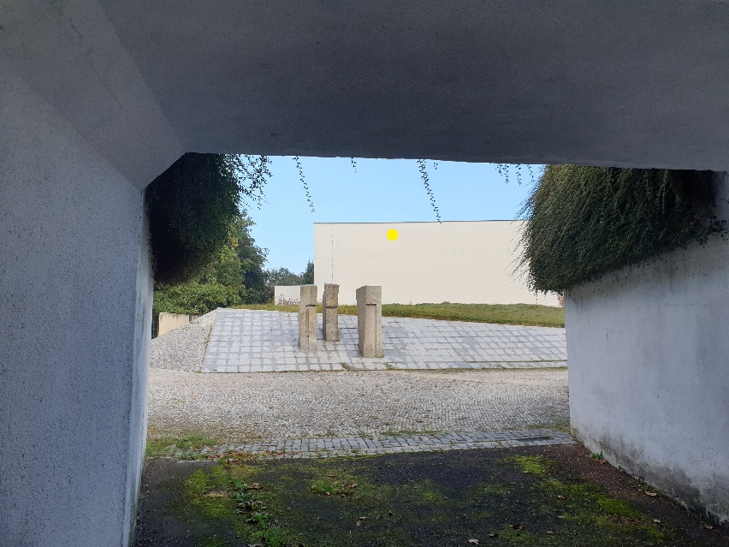

Pohled na umístění kamery

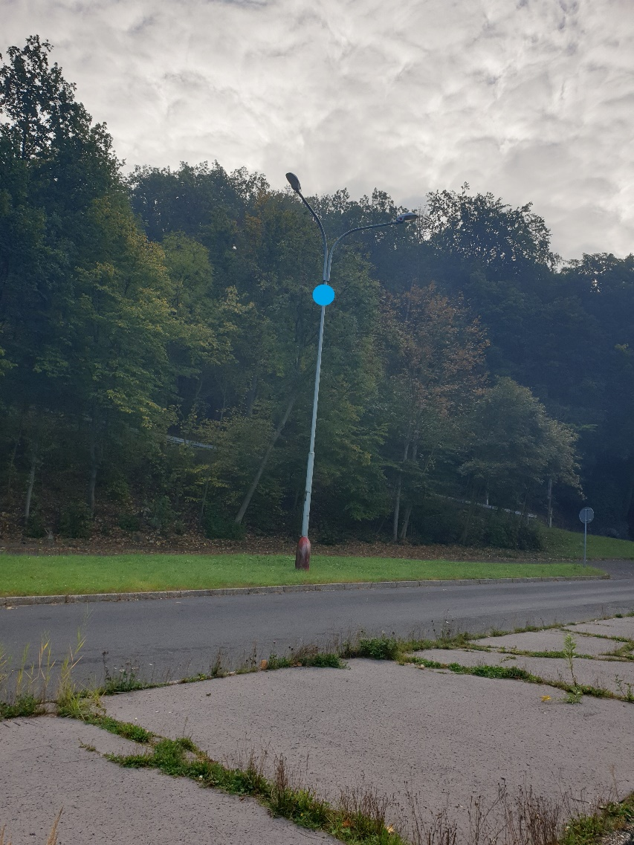

Pohled na umístění kamery

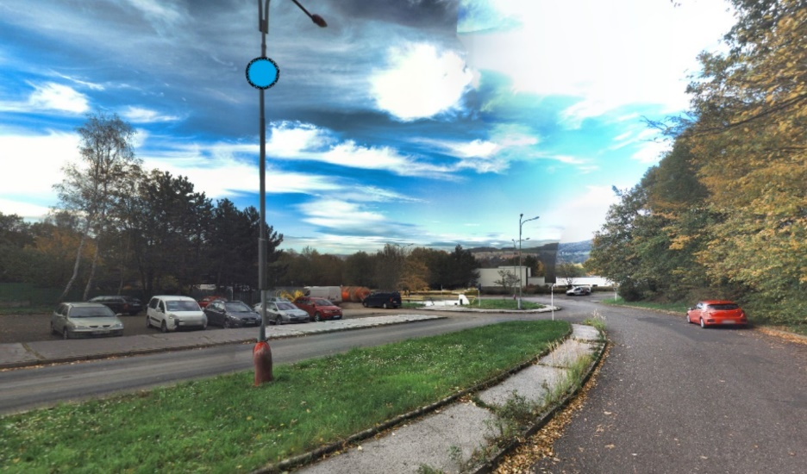

Pohled z místa otočné kamery
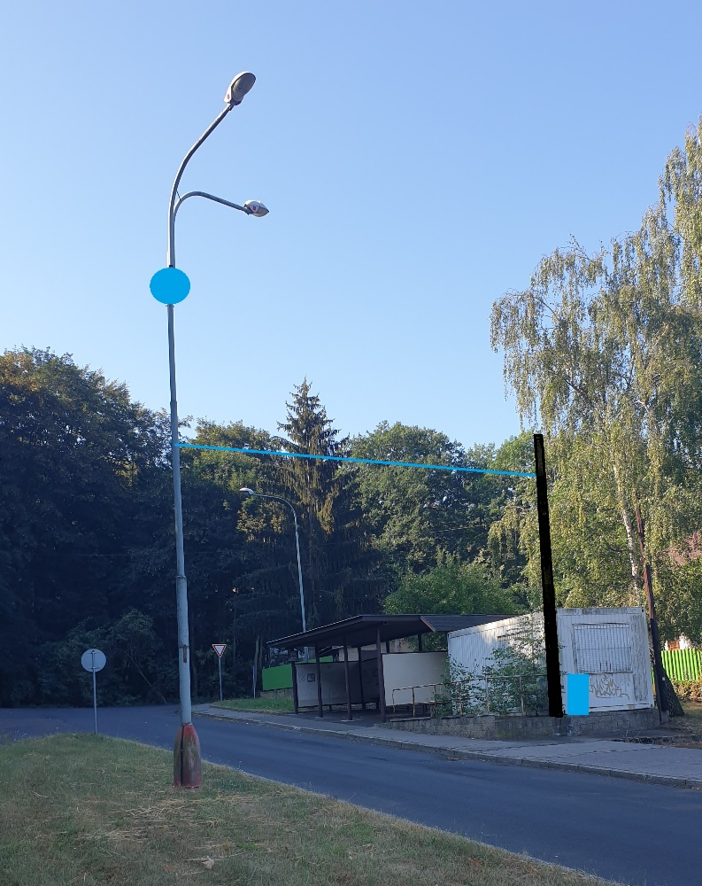
Kamery budou prostřednictvím metropolitní sítě zapojené do systému CCTV Geutebrück. S obrazovým výstupem na služebnu operačního střediska Městské policie Ústí nad Labem.
Napájení bude řešeno individuálně z budov krematorií prostřednictvím iPoE injektoru umístěném ve stávajícím racku, nebo zřízením technologického a napájecího rozvaděče v bývalé pokladně DPMUL na konečné autobusu č.9, ze kterého se bude napájet jak kamera, tak přenosové zařízení pro obraz i ovládání.

Pokladna DPMUL

